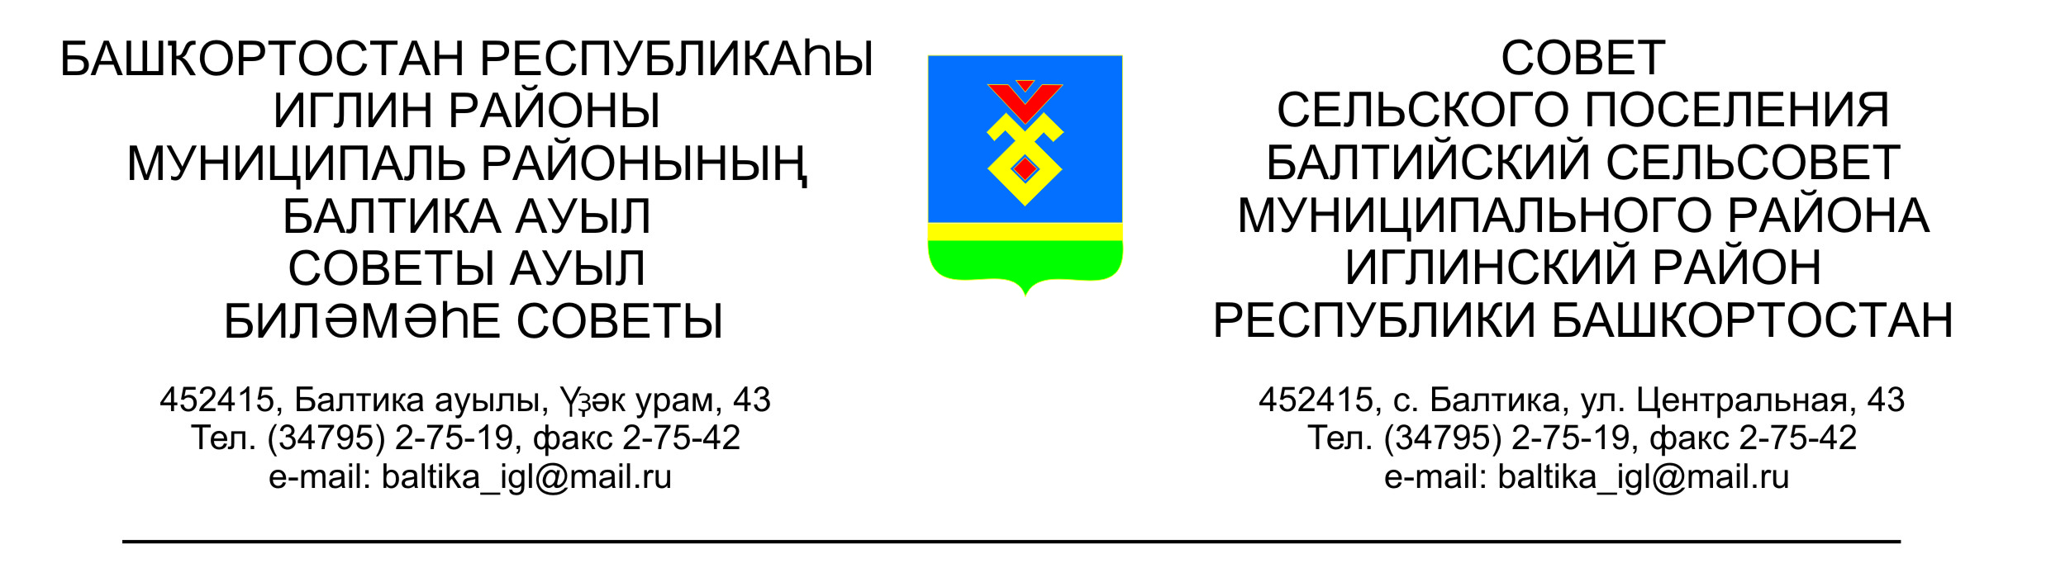
КАРАР РЕШЕНИЕ
Совета сельского поселения Балтийский сельсовет муниципального района Иглинский район Республики Башкортостан

Об отчете исполнения бюджета сельского поселения Балтийский сельсовет муниципального района Иглинский район Республики Башкортостан за 2 квартал 2020 года

Заслушав и обсудив об отчете исполнения бюджета сельского поселения Балтийский сельсовет муниципального района Иглинский район Республики Башкортостан за 2 квартал 2020 года Совет сельского поселения Балтийский сельсовет муниципального района Иглинский район Республики Башкортостан решил:

- Отчет об исполнении бюджета сельского поселения Балтийский сельсовет муниципального района Иглинский район Республики Башкортостан за 2 квартал 2020 года утвердить (согласно приложения № 1).
- Обнародовать отчет об исполнении бюджета сельского поселения Балтийский сельсовет муниципального района Иглинский район Республики Башкортостан на стенде информации в администрации сельского поселения Балтийский сельсовет.
- Контроль за исполнением настоящего решения возложить на постоянную комиссию по бюджету, налогам, вопросам муниципальной собственности (председатель комиссии Кот Н.Е.)

Глава сельского поселения И.М.Бугвин

«18» августа 2020 г
№ 100

 |  |  |  | Приложение №1
 |  |  | к решению Совета сельского поселения
 |  |  | Балтийский сельсовет муниципального района
Иглинский район Республики Башкортостан
 |  |  |  | №100 от 18.08.2020г.
Отчет об исполнении бюджета сельского поселения Балтийский сельсовет муниципального района Иглинский район за 2 квартал 2020 год
 |  |  |  |  |  | в руб.
Наименование показателя |  | Классификация |  |  | Уточненный | Отчет
 |  |  |  |  | план на 2020 год | за 2 квартал 2020 года
Доходы |  |  |  |  | 6 040 000,00 | 1 829 844,51
Налог на доходы физических лиц |  | \1010200000\\\\ |  |  | 72 000,00 | 24 643,23
Единый сельхоз. налог |  | \1050301001\\\ \ |  |  | 15 000,00
Налог на имущество физических лиц |  | \1060100000\\\\ |  |  | 214 000,00 | 105 754,61
Земельный налог |  | \1060000000\\\\ |  |  | 1 633 000,00 | 248 323,87
Госпошлина |  | \1080402001000\\\\ |  |  | 6 000,00 | 3 150,00
Аредная плата за имущество |  | \1110500000\\\\ |  |  | 312 000,00 | 146 224,80
Прочие доходы от оказания платных услуг |  | \1130100\\\
Административные штрафы |  | \116020000\\\ |  |  |  | 500,00
Прочие неналоговые доходы |  | \1170500000\\\\ |  |  | 84 000,00
Субвенции бюджетам поселений |  | \2020000000\\\\ |  |  | 105 000,00 | 54 500,00
Дотации бюджетам поселений |  |  |  |  | 1 187 000,00 | 296 748,00
межбюджетные трансферты, передаваемые бюджетам поселений |  | \20240000000\\\\ |  |  | 1 200 000,00 | 400 000,00
Прочие межбюджетные трансферты, передаваемые бюджетам поселений |  | \2024999100000\\\\ |  |  | 1 160 000,00 | 550 000,00
Прочие безвозмездные поступления в бюджеты сельских поселений |  | \2070503010\ |  |  | 52 000,00
Расходы |  |  |  |  | 6 112 550,00 | 1 934 520,98
Общегосударственные вопросы |  | \0102\\\\\ |  |  | 775 604,34 | 330 226,93
 |  | \0104\\\\ |  |  | 2 069 671,59 | 637 598,04
обеспечение проведения выборов |  | \0107\\\\\
Мобилизационная и вневойсковая подготовка |  | \0203\\\\\ |  |  | 105 000,00 | 54 500,00
Обеспечение пожарной безопасности |  | \0310\\\\\ |  |  | 229 000,00 | 138 532,70
другие общегосударственные вопросы |  | \0314\\\
Дорожное хозяйство (дорожные фонды) |  | \0409\\\\\ |  |  | 1 200 000,00 | 366 951,60
другие вопросы в области национальной экномики |  | \0412\\\
Благоустройство |  | \0503\\\\\ |  |  | 1 510 704,00 | 384 141,64
другие вопросы |  | \0605\\\\\ |  |  | 200 000,00
культура |  | \0801\\\\\ |  |  | 22 570,07 | 22 570,07
Физическая культура |  | \1101\\\\
Дефицит бюджета (со знаком минус) |  |  |  |  | -72 550,00 | -104 676,47

